实验一 C++类与对象

20121034 胡才郁

# **1 验证性实验**

## **1.1 学生通讯录**

### 1.1.1 思考题

* 用以下数据测试程序的正确性：
  + 名字改为“李明明”，并输出；
  + 学校改为“上海交通大学”并输出；
  + 电话改为“021—55667878”，并输出；
  + 邮编改为“200108”并输出。模仿C++标准函数模板库的设计，使用类对C-String内的库函数进行封装（声明与定义进行区分）
* 将成员函数的权限改为私有的，观察现象。
* 将类改为结构体，重新执行程序，输出成员数据。
* 增加数据成员：邮件地址，手机号码，并将电话号码分为住宅电话和办公电话。

### 1.1.2 代码实现

此处设计了test函数，对COMMU对象进行数据的修改

|  |
| --- |
| **void** test(COMMU &c)  {  c.SetName("李明明");  c.SetScool("上海交通大学");  c.SetNum("021—55667878");  c.SetBox("200108");  cout << endl;  cout << c.GetName() <<'\n';  cout << c.GetScool() <<'\n';  cout << c.GetNum() << "\n";  cout << c.GetBox() << "\n";  c.Print();  cout <<endl;  } |

**图1. test功能函数**

此处增加数据成员：邮件地址，手机号码，并将电话号码分为住宅电话和办公电话。

|  |
| --- |
| string boxMail; //邮件地址  string phoneNum; //手机号码  string houseNum; //住宅号码  string officeNum; //办公号码 |

**图2. 增加数据成员**

### 1.1.3 实验结果

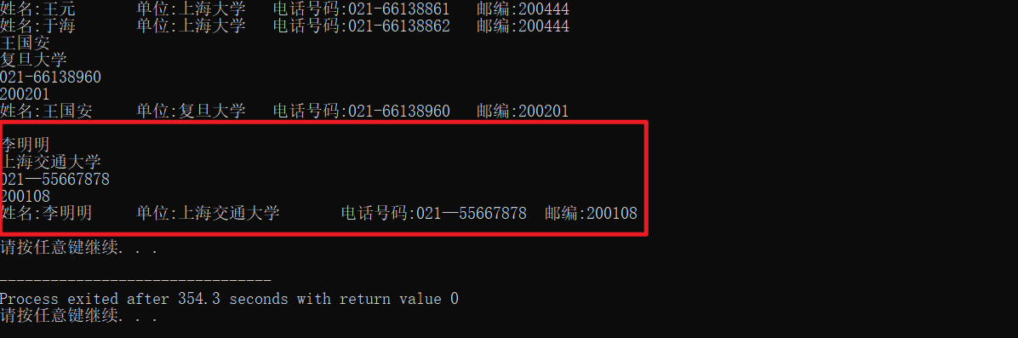

程序输出结果如上，当将成员函数的权限设置为私有时，在类体外无法调用成员函数Print()等，将类改为结构体后，仍可以正常输出数据；也增加了邮件地址，手机号码等数据成员。

## **1.2 图书信息管理**

### 1.2.1 思考题

* 按出版社、作者从文件中查找书名；
* 输出同一出版社出版的所有书名；
* 按列表的格式输出文件中所有图书的信息。

### 1.2.2 代码实现

按出版社、作者从文件中查找书名操作相似，此处为Book类添加了成员函数Getname、Get publicname，方便得到相应的数据成员，具体代码实现如下：

|  |
| --- |
| **case** 2:  cout<<"输入要查找的作者：";  cin>>bn;  file1.open("book.dat",ios::in | ios::binary);//按读方式打开文件  **while**(!file1.eof())  {  int n;  file1.read((char *)&b1,sizeof(Book));  n=file1.gcount();  **if**(n==sizeof(Book))  {  **if**(strcmp(b1.Getname(),bn)==0) //显示书的信息  b1.Show();  }  }  file1.close();  **break**; |

**图3. 增加数据成员**

|  |
| --- |
| **char \*** Getname(void)  {  return name;  } |

**图4. Getname成员函数**

|  |
| --- |
| **case** 6:  cout<< endl << "所有图书信息如下：" << endl;  cout<<"****************************************************" << endl;  file1.open("book.dat",ios::in | ios::binary);//按读方式打开文件  **while**(!file1.eof())  {  int n;  **while**(file1.read((char *)&b1,sizeof(Book)))  {  n=file1.gcount();  **if**(n==sizeof(Book))  {  b1.Show();  }  }  }  file1.close();  break; |

**图5. 输出文件中所有图书的信息**

### 1.2.3 实验结果

程序测试结果如下，满足要求。

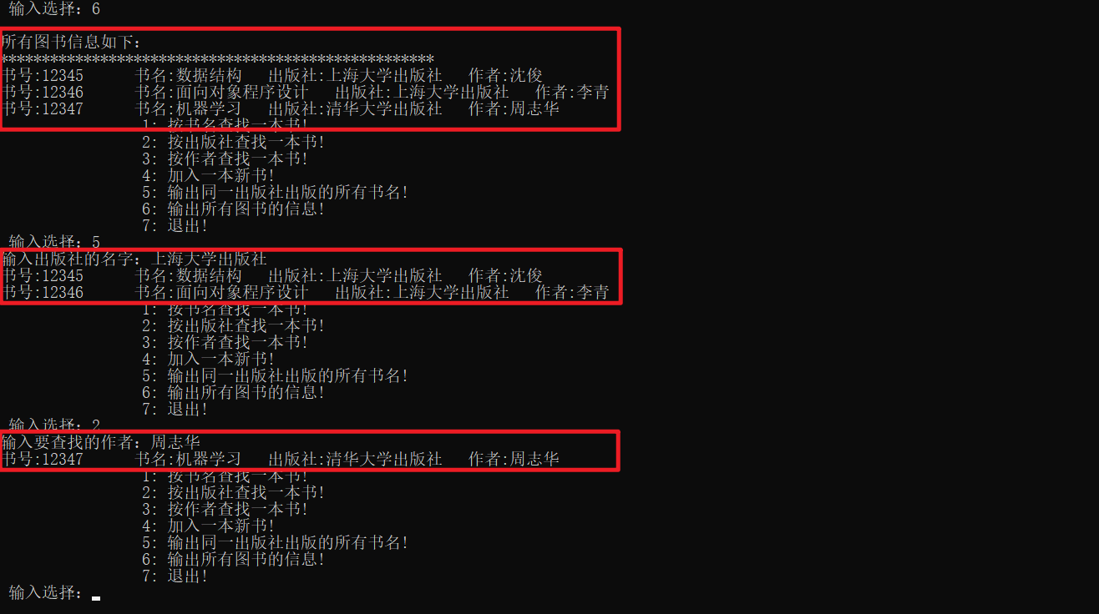

# **2 设计性实验**

## **2.1 猴子分桃**

**2.1.1 实验结果**

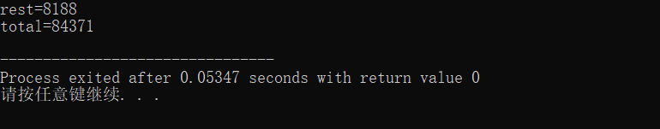

8 只猴子走后至少还剩下8188个桃子，原来这堆桃至少有84371个。

对于这道算法题，采用分倒推的方法。详细代码在文件中。

# **3 综合性实验**

## **3.1 基类Building的继承**

**3.1.1 实验结果**

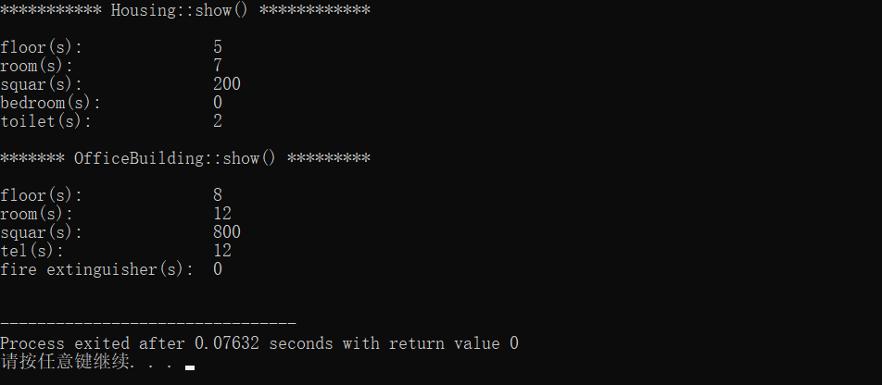

具体代码实现在文件中